Universidad Latina

Facultad de Tecnologías de Información Y Comunicación

Escuela de Ingeniería de Sistemas Informáticos

Sede: San Pedro

Proyecto: Tablas Parqueo

Análisis Multidimensional de Datos

Profesor: Héctor Hernández Méndez

Integrantes:

José Julián Vega Aguilar (2010013288)

Iván Sequeira Mesen (2008010862)

II Cuatrimestre

San José, 23 de agosto de 2019

**I Parte:**

1. Creacion de las tabla Dim_Parqueo

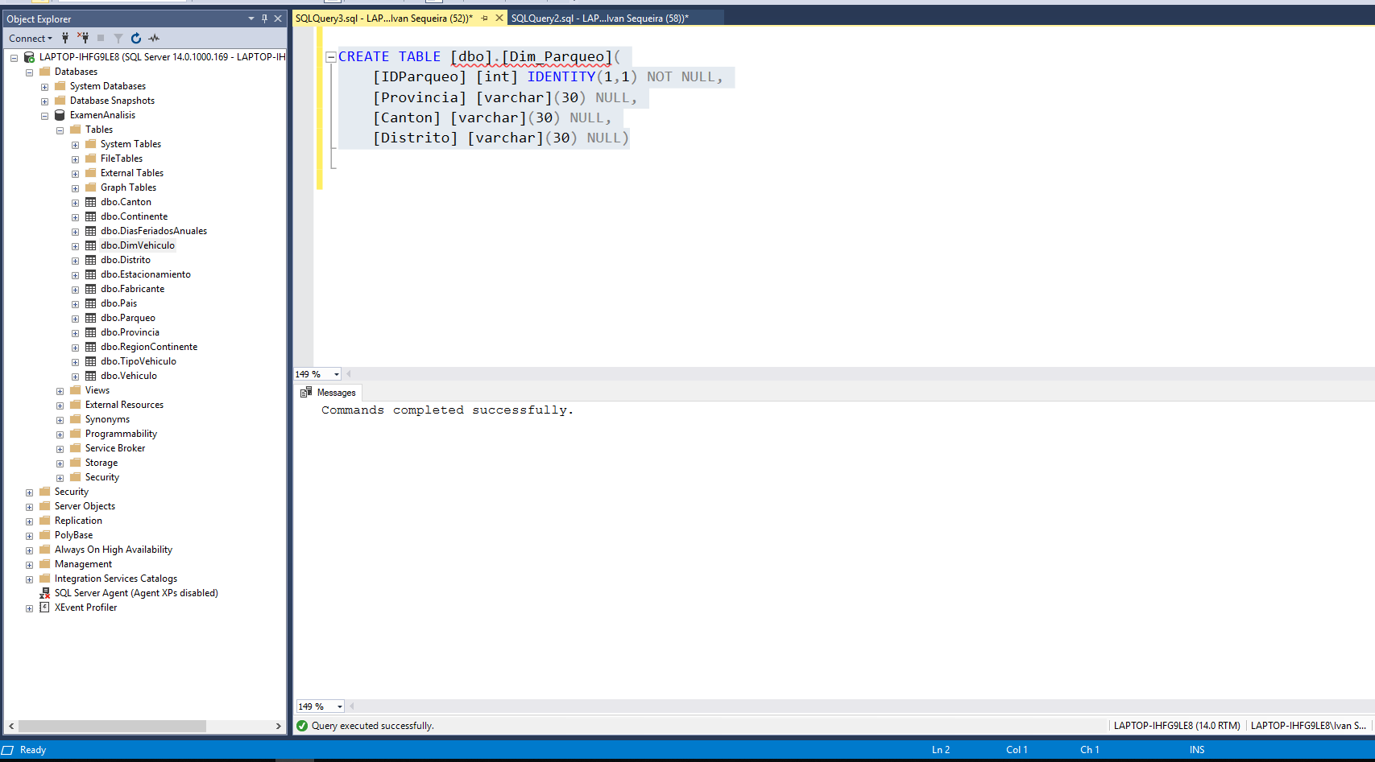

1. Creacion de la tabla Dim_Vehiculo

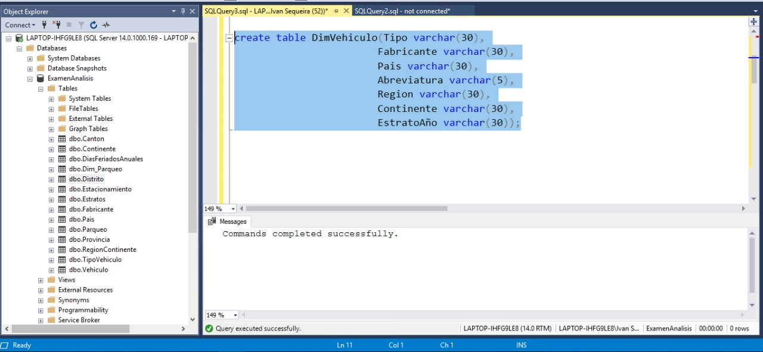

1. Creacion de la tabla Estratos

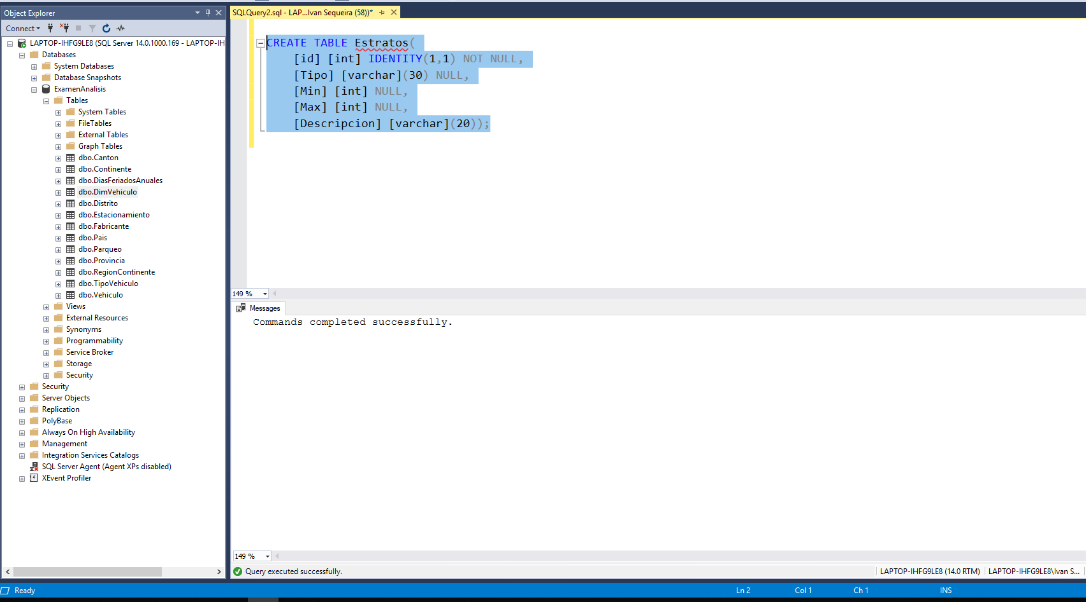

**II Parte:**

1. Select de la tabla Dim_Parqueo

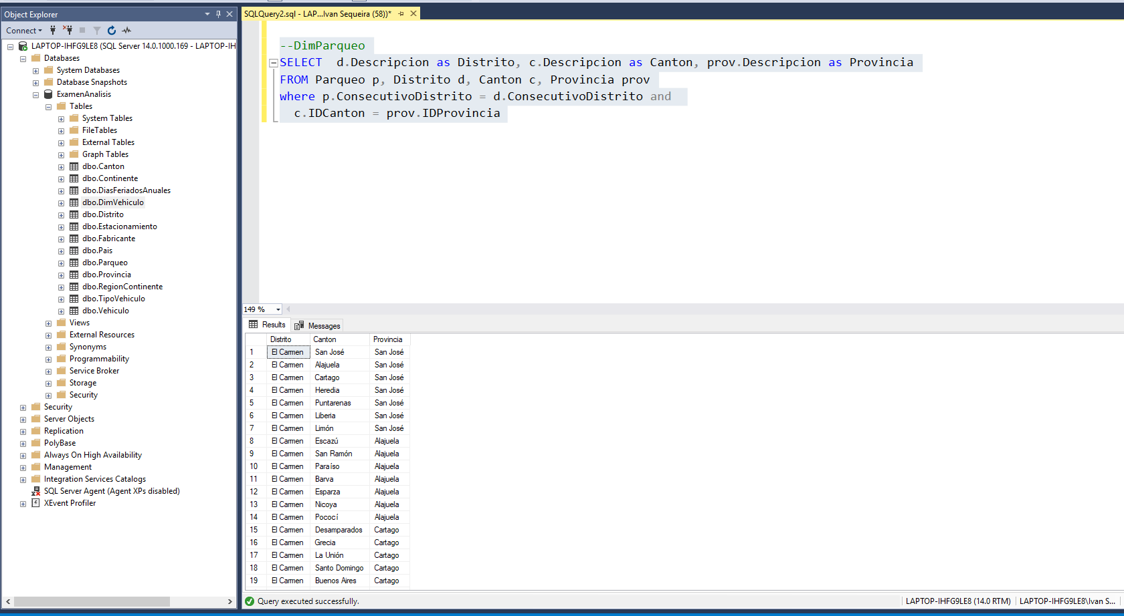

1. Select de la tabla DimVehiculo

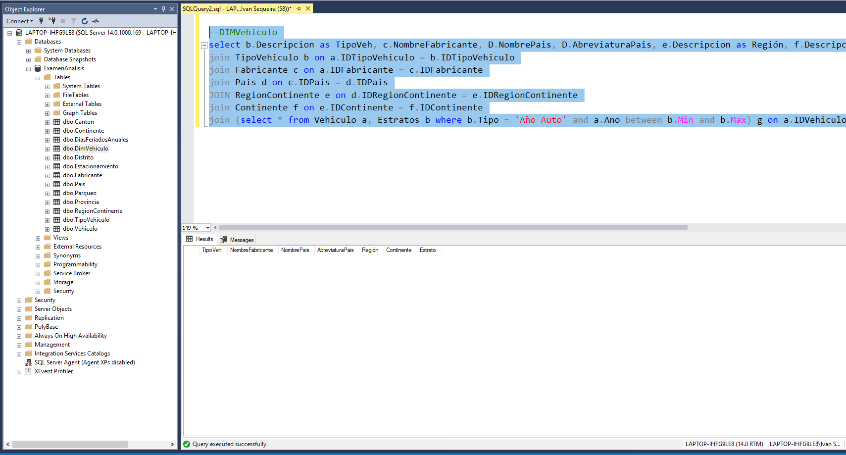

1. Select de la tabla Fact_Estacionamiento

